Заместитель директора Департамента управления программами и конкурсных процедур Министерства образования и науки Российской Федерации

____________/О.А. Лесина/

«___» декабря 2014 г.

МИНИСТЕРСТВО ОБРАЗОВАНИЯ И НАУКИ

РОССИЙСКОЙ ФЕДЕРАЦИИ

Научно-техническая конференция и выставка инновационных проектов, выполненных вузами и научными организациями Центрального федерального округа в рамках участия в реализации федеральных целевых программ и внепрограммных мероприятий, заказчиком которых является Минобрнауки России

СПРАВОЧНИК УЧАСТНИКА
15 — 16 декабря 2014 г.
СОДЕРЖАНИЕ

 | Наименование: | Страница
1. | Общая информация (Место проведения, сроки и даты, условия участия, Контактная информация, Схема проезда) | 3
2. | Пресс-релиз | 5
3. | Официальная страница форума | 7
4. | Схема стендов выставочной экспозиции | 8
5. | Правила пожарной безопасности | 9
6. | Ф.1 Заявка на участие | 11
7. | Ф.2 Заявка на включение в тематико-экспозиционный план Минобрнауки России | 12
8 | Ф.3 Заявка на участие в пристендовой выставке | 13
9. | Ф.4 Форма для тезисов докладов | 14

Место проведения:
Международный центр научной и технической информации
г. Москва, ул. Куусинена, дом 21-Б
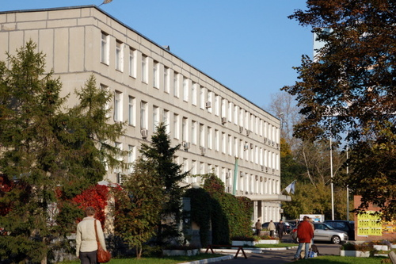
Регламент работы:
15 декабря – с 10-00 до18-00;
16 декабря – с 10-00 до18-00.

Схема проезда на автомобиле
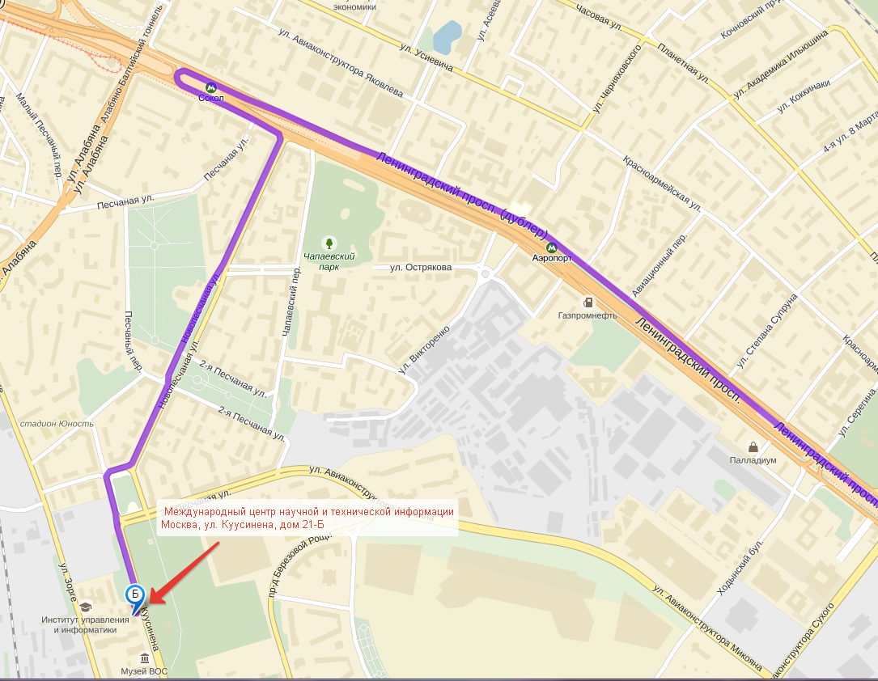
Схема проезда на общественном транспорте
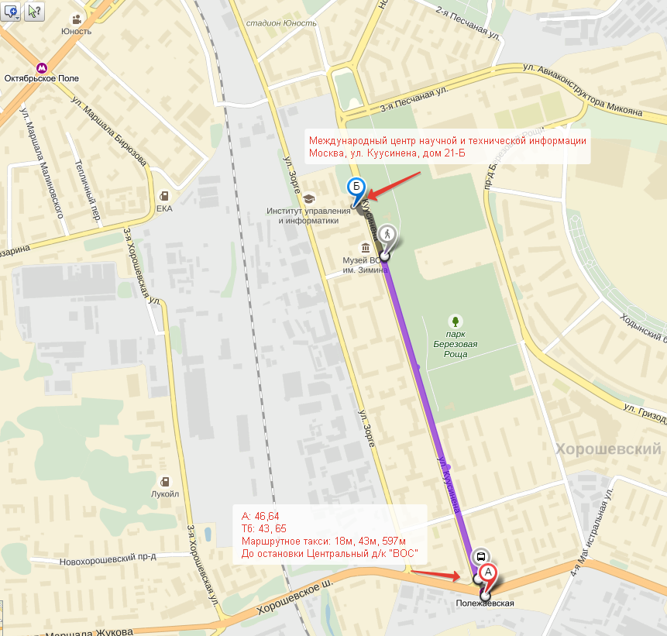
Условия участия:

Участникам конференции и выставки предоставляются бесплатно:

- Аудио - видео оборудование для докладов и презентаций;
- папка участника конференции, в том числе сборник тезисов;
- оборудованная выставочная площадь для презентации разработок.

Контактные координаты:
Для регистрации необходимо:
- Зарегистрироваться на сайте: www.salonexpo.ru
- Заполнить формы 1-4 и направить их оператору мероприятия по адресам:
- info@rosbiotech.com
- akimova@rosbiotech.com

Дуквиц Светлана, Акимова Анна, Ермолаева Мария
Тел.: +7 (499) 256 05 63
+7 (495) 609 40 35
+7 (963) 604 10 75

ПРЕСС-РЕЛИЗ

Организаторы Конференции: Министерство образования и науки Российской Федерации.

Конференция проводится в г. Москве , 15-16 декабря 2014г., в Международном центре научно-технической информации (ул. Куусинена, д. 21 Б, ст. метро Полежаевская )

В работе Конференции принимают участие ученые, изобретатели и инновационные организации более чем из 70 вузов, академических и отраслевых институтов Москвы, Московской, Курской, Тверской, Владимирской, Калужской, Рязанской, Ивановской областей Центрального Федерального Округа Российской Федерации.
Всего планируется участие не менее 100 представителей научно-исследовательского сектора вузов и научных организаций округа, которые представят свыше 30 докладов по актуальным проблемам развития науки и техники, а также презентации инновационных проектов и разработок.

Цель проведения Конференции – повышение уровня информационного обмена, установление междисциплинарных научных связей внутри российского и международного научного сообщества, реализация информационно-популяризаторских мероприятий, направленных на представление и продвижение достижений научно-исследовательской деятельности молодых российских ученых. Расширение способов и инструментов научного взаимодействия и обмена информацией, как в рамках отдельных научных направлений, так и междисциплинарного характера. Привлечение молодежи в науку. Формирование позитивного имиджа российской науки и информирование потенциальных инвесторов о результатах исследований.
Формирование системы поддержки развития научно-технической, инновационной, производственной сферы, популяризация достижений российской науки, техники и производства, демонстрация результатов государственной поддержки развития инновационной инфраструктуры России, результатов НИОКР, полученных, в том числе, реализуя программы ФЦП.
Создание и эффективное использование механизмов коммерциализации инновационных разработок, обсуждение методологических основ формирования и сопровождения целевых программ федерального значения в области науки, техники, в том числе вопросов прогнозирования развития научно-технологического потенциала России, а так же вопросов международного сотрудничества при реализации проектов в научно-технической сфере. Представление и обсуждение возможностей введения в хозяйственный оборот интеллектуальной собственности, полученной при работе в рамках ФЦП ИР, а так же вопросов связанных с оценкой и охраной интеллектуальной собственности. Оценка эффективности федеральной целевой программы « Исследования и разработки по приоритетным направлениям развития научно-технологического комплекса России» в целом и отдельных мероприятий ФЦП ИР в частности.
Основные задачи Конференции – объединение усилий представителей науки, образования, бизнеса и власти в целях содействия реализации перспективных инновационных проектов, направленных на модернизацию Российской экономики; содействие в подготовке, переподготовке и повышении квалификации специалистов в условиях кризисных явлений в экономике, выработка механизмов частно-государственного партнерства при реализации инновационных проектов в России и другие аспекты.
В рамках конгрессной части Конференции будут проведены: пленарное заседание, посвященное обобщению итогов реализации Федеральных целевых программ, тематические секции:

Секция 1.: Реализация в ВУЗах и научных организациях округа в рамках ФЦП работ по приоритетным направлениям развития науки и технологий;

Секция 2.: Развитие инновационной инфраструктуры;

Секция 3.: Коммерциализация и трансфер технологий;

Секция 4.: Охрана интеллектуальной собственности.

Выставочная экспозиция включает в себя инновационные разработки и продукцию по следующим основным разделам Конференции:
1. Нанотехнологии и новые материалы
2. Информационно-телекоммуникационные системы
3. Рациональное природопользование
4. Науки о жизни
5. Транспортные и космические системы
6. Энергоэффективность, энергосбережение, ядерная энергетика
7. Другое
Организационно-техническое сопровождение подготовки и проведения Конференции осуществляет Некоммерческое партнерство «Инноватика» (г. Москва).

Регистрация участников на сайте www.salonexpo.ru
Аккредитация прессы проводится в период с 10 по 14 декабря 2014 г. по тел. - 8 (499) 256-05-63, 8 (495) 609-40-35, e-mail: info@rosbiotech.com , Ермолаева Мария Ильинична.

Аккредитация прессы проводится в период с 10 по 14 декабря по тел. - 8 (499) 256-05-63, 8 (495) 609-40-35, e-mail: info@rosbiotech.ru, Ермолаева Мария Ильинична.

Официальная страница форума

Основная регистрация проводится на сайте: www.salonexpo.ru

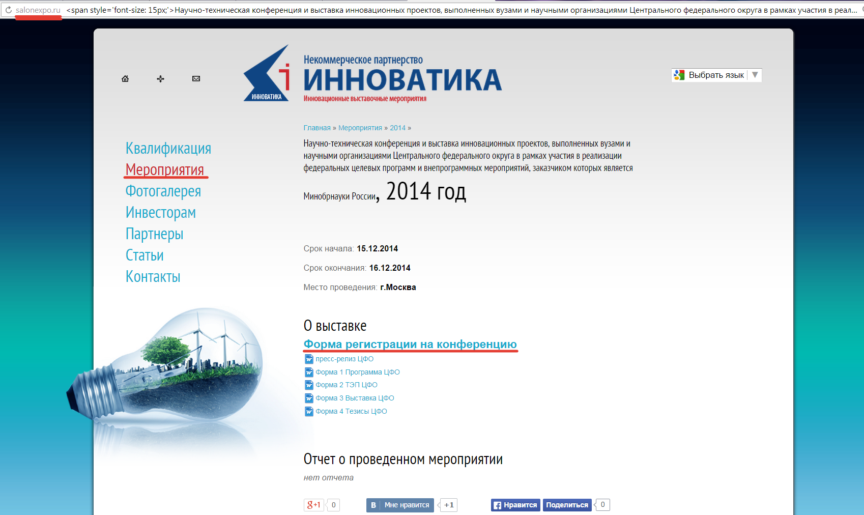
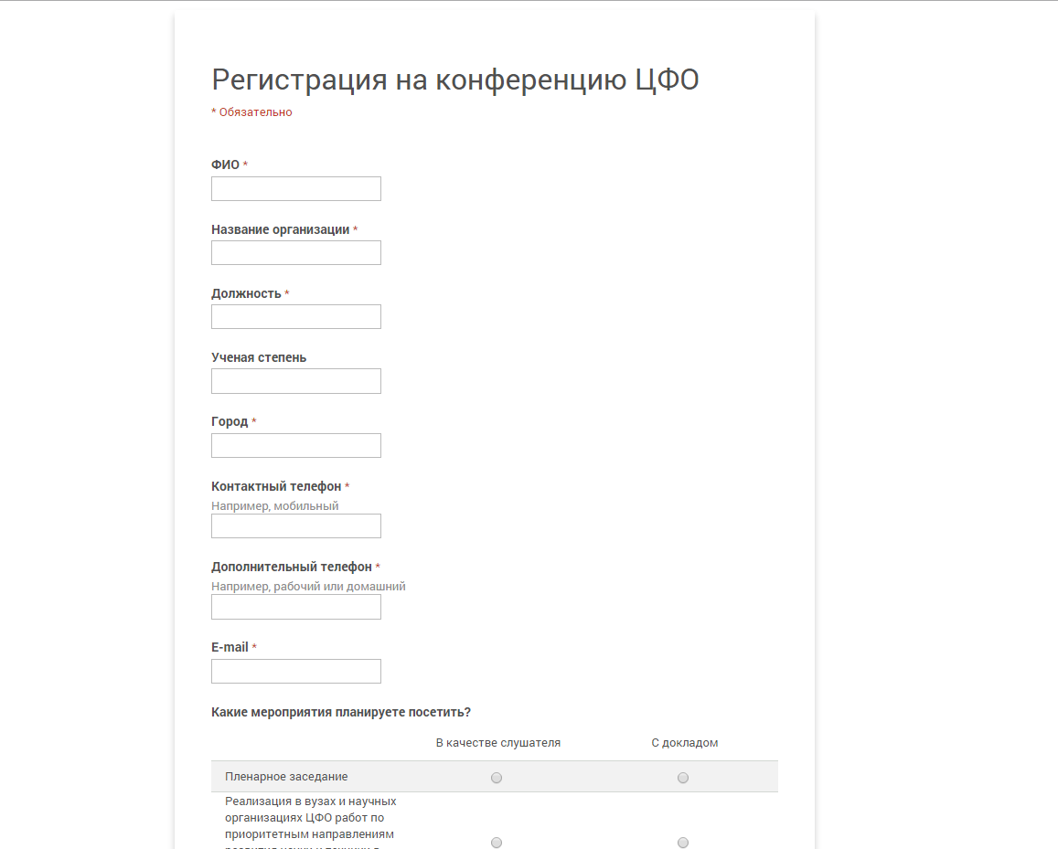
Схема выставочного зала.

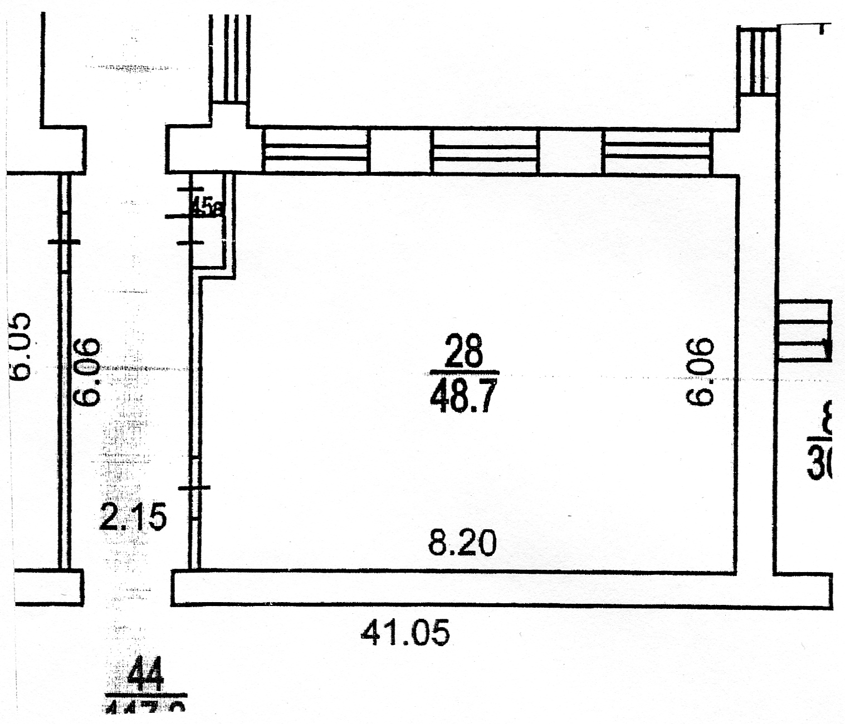

ПРАВИЛА ПОЖАРНОЙ БЕЗОПАСНОСТИ

1. Область применения
1.1. Правила рекомендуются для выполнения на международных (зарубежных, специализированных, фирменных) выставках и ярмарках в целях повышения их пожарной безопасности.
1.2. В правилах изложены основные требования пожарной безопасности общего назначения для организаторов и участников международных выставок и ярмарок.

2. Ответственность за обеспечение пожарной безопасности
2.1. Организаторы (руководство) выставки или ярмарки предоставляют территорию для проведения выставки и выставочные павильоны (помещения) в надлежащем состоянии, гарантируют основные условия пожарной безопасности с учетом требований местных правил, согласованных с органами пожарной охраны. К этим условиям относятся, например, такие, как: подготовка подъездных путей для пожарной службы на территории выставки, обеспечение водой для целей пожаротушения, работоспособность систем пожарной сигнализации, устройств радиотрансляционной системы оповещения о пожаре, огнетушащих и других противопожарных устройств (огнетушителей, пожарных кранов, спринклерных установок, дымо- и теплоотводящих устройств, аварийного освещения), разработка, при необходимости, инструкции (памяток) по вопросам пожарной безопасности отдельных павильонов, помещений или стендов с учетом местных условий и особенностей, обеспечение присутствия службы пожарной безопасности (пожарной команды или караула), распорядителя (дежурного), знающего обязанности и порядок эвакуации людей в случае возникновения пожара, установленный официальным документом администрации.
2.2. Руководство (администрация, владелец) выставки (ярмарки) ответственно за выполнение противопожарных требований официальных норм при строительстве и правил эксплуатации выставки - на всей ее территории и в павильонах. В его обязанности входит своевременная информация всех участников и организаторов выставки о требованиях данных правил и особых местных правилах пожарной безопасности. Кроме того, необходимо в договоре указать об обязанности участников и организаторов выставки соблюдать правила пожарной безопасности и другие специальные инструкции. Участники выставки несут ответственность за выполнение противопожарных мероприятий на территории (в павильонах) выставляемых ими стендов и экспонатов.
2.3. Участники выставки обязаны сообщить руководству (администрации, владельцу) выставки не позднее, чем за месяц до завоза экспонатов о пожаро- и взрывоопасных веществах, их назначении и необходимости использования при демонстрации выставляемых экспонатов (например, использовании сжатого газа, горючих жидкостей, топлива, используемого для показа в действии различных технологических процессов, демонстрации нагревательных приборов, двигателей внутреннего сгорания, сварочных аппаратов и т.п.).
Участники выставки должны получить на это соответствующее разрешение компетентных органов и пожарной службы.
2.4. Для организации выставок или проведения других мероприятий в легких строениях типа палаток, павильонов и т.п. необходимо предварительное разрешение компетентных органов.
2.5. Контроль за соблюдением норм и правил пожарной безопасности и специальных инструкций осуществляет руководство выставки (ярмарки) и компетентные органы (строительный надзор, пожарная служба).
При несоблюдении правил пожарной безопасности участниками выставки или организаторами к ним могут быть применены меры принудительного характера в соответствии с законом принимающей страны.

3. Общие положения пожарной безопасности
3.1. Запрещается оставлять на подъездных путях, в местах передвижения пожарных команд и размещения гидрантов (пожарных кранов) автомобили и другие предметы и оборудование.
3.2. Упаковочные материалы, транспортировочные ящики и другие подобные предметы, не требующиеся в период работы выставки, должны быть вывезены (по распоряжению руководства выставки) за пределы выставочных павильонов на безопасные расстояния.
В период монтажа и демонтажа экспонатов подъездные пути в павильонах должны быть, по возможности, свободны. Не требующиеся более транспортировочные, упаковочные и т.п. материалы и оборудование должны быть сразу вывезены из павильонов.
3.3. Материалы для декоративного оформления (например, ткани для обтяжки стендов) должны быть по меньшей мере трудновоспламеняющимися.
Неподвижные конструкции стендов могут быть изготовлены из обычных строительных материалов (с обычным классом воспламеняемости).
3.4. Газовые, электрические плиты и другие источники тепла можно размещать и использовать только по согласованию с пожарной охраной. Газовые установки должны соответствовать действующим правилам безопасности. Горючие вещества и материалы должны быть удалены на достаточное (безопасное) расстояние от источников тепла и газоотводов.
Все питающие сети и установки (электро-водо-газоснабжения) должны быть подключены и проверены специалистами (монтерами) выставки. Газовые и электрические установки и порядок их использования должны соответствовать требованиям местных правил. Запасные баллоны надо хранить за пределами выставочных помещений.
3.5. Проведение сварочных и других огнеопасных работ допускается при наличии письменного разрешения руководства выставки и при соблюдении местных правил пожарной безопасности. Эти работы разрешается проводить только при отсутствии посетителей выставки.
Демонстрация тех или иных процессов, сопряженная с опасностью возникновения пожара (например, сварочные и паяльные работы, другие виды работ с открытым огнем, с горючими растворителями, воском и т.п.), допускается только при наличии специального разрешения официального представителя пожарной охраны выставки.
3.6. Проходы, выходы, пути эвакуации, аварийное освещение, противопожарное оборудование, установки пожарной сигнализации и другие устройства пожарной безопасности должны быть постоянно в рабочем положении. Они не должны быть заставлены, занавешены или загромождены, что затруднило бы подход к ним и их использование при возникновении пожара.
Турникетные проходы (вращающиеся двери) и выдвижные или раздвижные двери не должны входить в расчет требуемого расположения и ширины путей эвакуации. Такие проходы и двери должны быть снабжены дополнительными указателями расположения безопасных выходов.
3.7. Большие выставочные павильоны должны иметь выходы в различных направлениях. Пути эвакуации только в одном направлении (тупиковые) коридоры должны иметь длину не более 10 м.
3.8. Ковровые покрытия и дорожки на путях эвакуации должны быть ровно уложены и прочно закреплены, чтобы избежать опасности падения людей. Они должны быть изготовлены из трудновоспламеняющегося материала (не загораться от горящей сигареты или спички).
3.9. В демонстрационных залах количество выходов должно соответствовать местным нормативным требованиям. Эти залы должны иметь аварийное освещение.
3.10. Все другие вопросы пожарной безопасности, не оговоренные в настоящих правилах, но возникающие в подготовительный период, при монтаже или демонтаже выставочных экспонатов необходимо решать на месте с руководством выставки (ярмарки) специалистами пожарной охраны или с другими компетентными представителями принимающей стороны.

Ф.1
ЗАЯВКА НА УЧАСТИЕ В ДЕЛОВОЙ ПРОГРАММЕ
НАУЧНО-ТЕХНИЧЕСКОЙ КОНФЕРЕНЦИИ И ВЫСТАВКИ ИННОВАЦИОННЫХ ПРОЕКТОВ, ВЫПОЛНЕННЫХ ВУЗАМИ И НАУЧНЫМИ ОРГАНИЗАЦИЯМИ ЦЕНТРАЛЬНОГО ФЕДЕРАЛЬНОГО ОКРУГА В РАМКАХ УЧАСТИЯ В РЕАЛИЗАЦИИ ФЕДЕРАЛЬНЫХ ЦЕЛЕВЫХ ПРОГРАММ И ВНЕПРОГРАММНЫХ МЕРОПРИЯТИЙ, ЗАКАЗЧИКОМ КОТОРЫХ ЯВЛЯЕТСЯ МИНОБРНАУКИ РОССИИ.
ОСНОВНАЯ РЕГИСТРАЦИЯ ПРОВОДИТСЯ НА САЙТЕ www.salonexpo.ru

Просим зарегистрировать организацию:
Юридический адрес:
Сфера деятельности:
№ государственного контракта

ТЕМАТИЧЕСКИЕ СЕКЦИИ ФОРУМА |  |  | КОЛ-ВО  ДОКЛАДОВ
Пленарное заседание
Докладчик (ФИО, должность, звание):
Тема доклада:
Телефон: | Факс: | E-mail:
Реализация в вузах и научных организациях ЦФО работ по приоритетным направлениям развития науки и техники в рамках федеральных целевых программ
Докладчик (ФИО, должность, звание):
Тема доклада:
Телефон: | Факс: | E-mail:
Развитие инновационной инфраструктуры
Докладчик (ФИО, должность, звание):
Тема доклада:
Телефон: | Факс: | E-mail:
Коммерциализация и трансфер технологий
Докладчик (ФИО, должность, звание):
Тема доклада:
Телефон: | Факс: | E-mail:
Охрана интеллектуальной собственности
Докладчик (ФИО, должность, звание):
Тема доклада:
Телефон: | Факс: | E-mail:

Ф.2
ЗАЯВКА НА ВКЛЮЧЕНИЕ В ТЕМАТИКО-ЭКСПОЗИЦИОННЫЙ ПЛАН
НАУЧНО-ТЕХНИЧЕСКОЙ КОНФЕРЕНЦИИ И ВЫСТАВКИ ИННОВАЦИОННЫХ ПРОЕКТОВ, ВЫПОЛНЕННЫХ ВУЗАМИ И НАУЧНЫМИ ОРГАНИЗАЦИЯМИ ЦЕНТРАЛЬНОГО ФЕДЕРАЛЬНОГО ОКРУГА В РАМКАХ УЧАСТИЯ В РЕАЛИЗАЦИИ ФЕДЕРАЛЬНЫХ ЦЕЛЕВЫХ ПРОГРАММ И ВНЕПРОГРАММНЫХ МЕРОПРИЯТИЙ, ЗАКАЗЧИКОМ КОТОРЫХ ЯВЛЯЕТСЯ МИНОБРНАУКИ РОССИИ

ЗАПОЛНЕННАЯ ФОРМА ПРЕДОСТАВЛЯЕТСЯ В ЭЛЕКТРОННОМ ВИДЕ В ТЕКСТОВОМ РЕДАКТОРЕ MS WORD, ШРИФТ – TIMES NEW ROMAN, РАЗМЕР ШРИФТА – 12, МЕЖСТРОЧНЫЙ ИНТЕРВАЛ – 1,5.
ПО АДРЕСУ: AKIMOVA@ROSBIOTECH.COM
Название разработки, № Гос. контракта | Назначение, описание, краткая техническая характеристика | Правовая защита | Форма показа  (электронная презентация, натурный образец, макет, модель, планшет и т.п.) | Габариты (мм);  вес (кг);  площадь (м²) | Наименование организации-участника, почтовые реквизиты, телефон, факс, E-mail, ФИО ответственного исполнителя

Цель экспонирования:
Объем поставок за рубеж:

ПРИМЕЧАНИЕ:
- В Тематико-экспозиционный план выставки включаются инновационные проекты участника конференции и выставки, как отдельные разработки, так и экспонаты, отражающие деятельность всего предприятия (организации) или его подразделений;
- В графе 1 приводится полное название проекта, предлагаемой для экспонирования, в соответствии с конструкторской, технологической или иной нормативной документацией;
- В графе 2 приводится описание разработки, включая назначение и область применения, ее сущность, элемент новизны, преимущества, главные технико-экономические характеристики, стадию освоения и сведения о патентной защите. При заполнении использовать шрифт (Times New Roman). При этом каждый экспонат должен размещаться на отдельной строке, каждая страница должна включать указанную «шапку».
Описание не должно содержать сведений, которые являются государственной или коммерческой тайной, технологическими секретами (ноу-хау), могут быть предпосылкой для признания разработки изобретением или другими объектами промышленной собственности, а также сведений, подпадающих под действие экспортных ограничений;
- В графе 4 могут указываться иные формы показа, определяемые современными видами носителей информации. Предложения для включения в ТЭП (натурные образцы, мобильные стенды) должны сопровождаться фотографиями в цифровом формате.
Ф.3
ЗАЯВКА НА УЧАСТИЕ
В ПРИСТЕНДОВОЙ ВЫСТАВКЕ
НАУЧНО-ТЕХНИЧЕСКОЙ КОНФЕРЕНЦИИ И ВЫСТАВКИ ИННОВАЦИОННЫХ ПРОЕКТОВ, ВЫПОЛНЕННЫХ ВУЗАМИ И НАУЧНЫМИ ОРГАНИЗАЦИЯМИ ЦЕНТРАЛЬНОГО ФЕДЕРАЛЬНОГО ОКРУГА В РАМКАХ УЧАСТИЯ В РЕАЛИЗАЦИИ ФЕДЕРАЛЬНЫХ ЦЕЛЕВЫХ ПРОГРАММ И ВНЕПРОГРАММНЫХ МЕРОПРИЯТИЙ, ЗАКАЗЧИКОМ КОТОРЫХ ЯВЛЯЕТСЯ МИНОБРНАУКИ РОССИИ

ОСНОВНАЯ РЕГИСТРАЦИЯ ПРОВОДИТСЯ НА САЙТЕ www.salonexpo.ru

Просим зарегистрировать организацию:
Юридический адрес:
Сфера деятельности:
№ государственного контракта
Название разработки
Контактное лицо:
Телефон
E-mail:

НАИМЕНОВАНИЕ |  | КОЛ-ВО
Оборудованная выставочная площадь (м кв.)
Надпись на фризе (15 символов)

ОПЕРАТОР ФОРУМА:  НП «Инноватика» | УЧАСТНИК:  _______________________________
«_____»___________________2014 г. | «_____»___________________2014 г

Ф.4
ТЕЗИСЫ ДОКЛАДОВ
ДЛЯ СБОРНИКА ТЕЗИСОВ НАУЧНО-ТЕХНИЧЕСКОЙ КОНФЕРЕНЦИИ И ВЫСТАВКИ ИННОВАЦИОННЫХ ПРОЕКТОВ, ВЫПОЛНЕННЫХ ВУЗАМИ И НАУЧНЫМИ ОРГАНИЗАЦИЯМИ ЦЕНТРАЛЬНОГО ФЕДЕРАЛЬНОГО ОКРУГА В РАМКАХ УЧАСТИЯ В РЕАЛИЗАЦИИ ФЕДЕРАЛЬНЫХ ЦЕЛЕВЫХ ПРОГРАММ И ВНЕПРОГРАММНЫХ МЕРОПРИЯТИЙ, ЗАКАЗЧИКОМ КОТОРЫХ ЯВЛЯЕТСЯ МИНОБРНАУКИ РОССИИ

Отправьте заполненную форму в Отдел каталогов и сборников:
Акимова Анна |  akimova@rosbiotech.com | НЕ ПОЗДНЕЕ  10 декабря 2014г.
тел: +7 (499) 256-05-63, |  | НЕ ПОЗДНЕЕ  10 декабря 2014г.
+7 (495) 609-40-35 |  | НЕ ПОЗДНЕЕ  10 декабря 2014г.

ТЕЗИСЫ ДОКЛАДА ДОЛЖНЫ СОДЕРЖАТЬ ЦЕЛЬ РАБОТЫ, РЕЗУЛЬТАТЫ И ВЫВОДЫ. ТЕЗИСЫ ПРЕДСТАВЛЯЮТСЯ В ЭЛЕКТРОННОМ ВИДЕ ОБЪЁМОМ ДО 2-Х СТРАНИЦ ФОРМАТА А4, НАБРАННЫХ В ТЕКСТОВОМ РЕДАКТОРЕ MS WORD, ШРИФТ – TIMES NEW ROMAN, РАЗМЕР ШРИФТА – 12, МЕЖСТРОЧНЫЙ ИНТЕРВАЛ – 1,5.

Тема доклада:
Автор(ы), учёная степень, звание:

Название организации:
№ Государственного контракта:
Город:
E-mail:
Текст:

ТЕКСТ НА РУССКОМ ЯЗЫКЕ

Контактное лицо:
Телефон: | Факс: | E-mail:

ЖЕЛАЕМ ВАМ УСПЕШНОЙ РАБОТЫ

На научно-технической конференции и выставке инновационных проектов, выполненных вузами и научными организациями Центрального федерального округа в рамках участия в реализации федеральных целевых программ и внепрограммных мероприятий, заказчиком которых является Минобрнауки России!

Директор
НП «Инноватика» А.М. Лымарь

